Deň Zeme

Aj keď sme len malé deti,
vieme správne triediť smeti!
Pomôžme Zemi, priatelia,
pusťme sa do triedenia.
Farebné odpadkové koše všade sú,
so správnym odpadom nám pomôžu.
Modrá, tá je papieru
vyrobená na mieru.
Nedajte sa žltou zmiasť,
do nej patrí iba plast.
A staré sklo, pokiaľ máme,
do zeleného vždy ho dáme.

Odpadkové koše na triedený odpad naplň správnym odpadom a vymaľuj ich.
Na každý kôš napíš, aký odpad obsahuje.
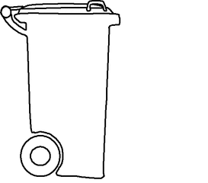

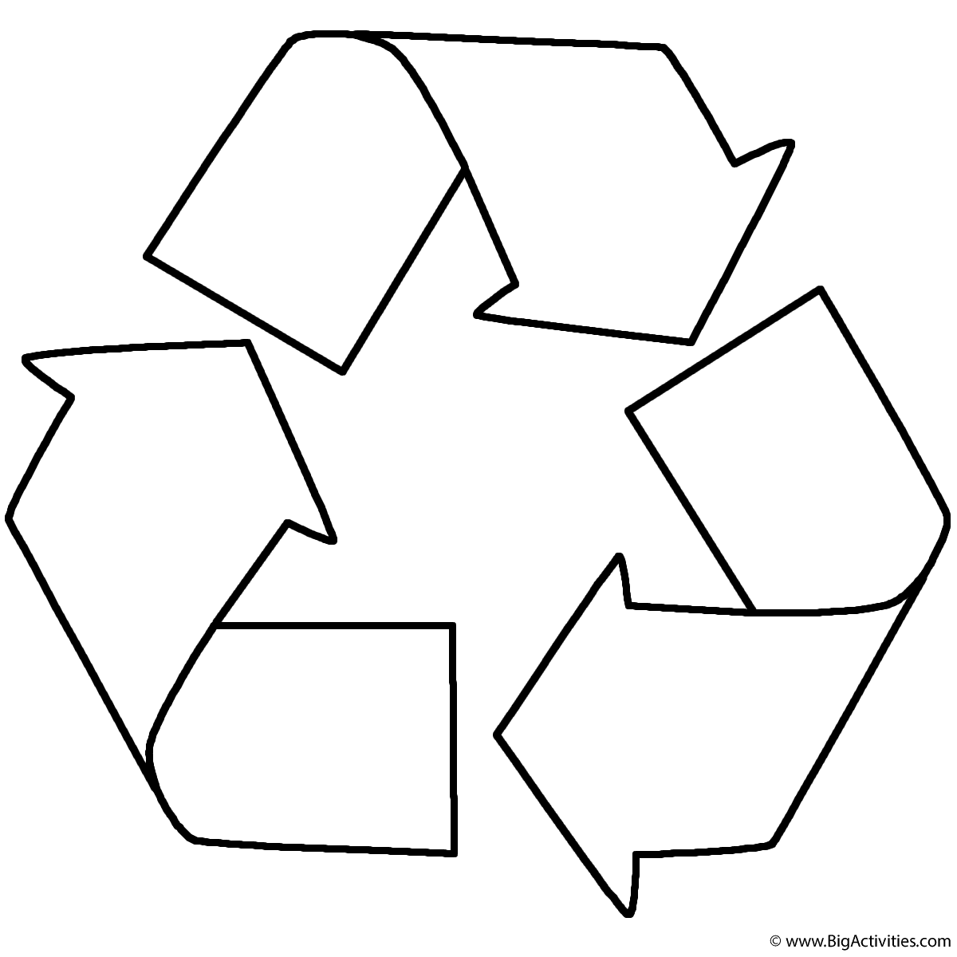
Recyklácia

je to proces, pri ktorom sa znova využijú vytriedené odpady, zo starého sa vyrobí nové

Pozri si nasledujúce videá:
http://www.triedime.sk/video/triedime-spravne-domaci-odpad
http://www.triedime.sk/video/vzdelavame-sa-a-separujeme-s-wwwtriedimesk
http://www.triedime.sk/video/musi-vznikat-tolko-odpadu
Naša milá planéta Zem!

______________________________________________________________________________
______________________________________________________________________________
______________________________________________________________________________
______________________________________________________________________________
______________________________________________________________________________
______________________________________________________________________________
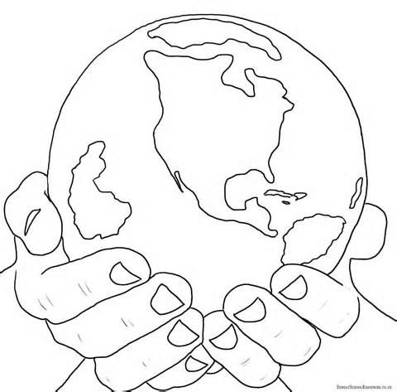
______________________________________________________________________________
Sľubujem, že Ťa budem chrániť!
Tvoj(a) / meno žiaka/_______________

- roč. M- BU Prvouka

Básničku si prečítaj !

